Մայիսի ֆլեշմոբի խնդիրների լուծումներ
Երրորդ մակարդակ
1․ $x_{1},x_{2},x_{3},x_{4}$իրական թվերի համար ճիշտ է հետևյալը․
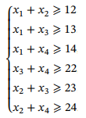
Գտնել $x_{1}+x_{2}+x_{3}+x_{4}$արտահայտության հնարավոր ամենափոքր արժեքը։
Խնդիրը լուծելու համար իրար գումարենք 1-ին, 4-րդ անհավասարությունները, 2-րդ 6-րդ արտահայտությունները, և 3-րդ ու 5-րդ արտահայտությունները, որպեսզի ստանանք
$X_{1}+X_{2}+X_{3}+X_{4}$ արտահայտության ամենափոքր արժեքը
$$\left\{\begin{aligned}X_{1}+X_{2}+X_{3}+X_{4}≥34 \\ X_{1}+X_{2}+X_{3}+X_{4}≥37 \\ X_{1}+X_{2}+X_{3}+X_{4}≥37\end{aligned}<=> X_{1}+X_{2}+X_{3}+X_{4}≥37,որտեղից հետևում է, որ նվազագույնարժեքը 37-ն է: \right.$$
Սմբատ Պետրոսյան
Պատասխան՝ 37։
2. Գտեք 168-ը 7։8։9 համամասնությամբ բաժանված թվերից ամենափոքրը։
1-ին եղանակ
Սովորողները նկատեցին, որ թիվը բաժանված է մասերի:
Եթե 1 մասը նշանակենք x-ով, ապա
1-ին թիվը կլինի 7x
2-րդ թիվը՝ 8x
3-րդ թիվը՝ 9x:
Այսպիսով՝
7x+8x+9x=24x
24x=168
x=7
Թվերից ամենափոքրը՝
7x=7·7=49
2-րդ եղանակ
Սովորողները նկատեցին, որ 168 թիվը բաժանված է 7+8+9=24 մասի:
Մեկ մասը 168:24=7 է:
7։8։9 համամասնությամբ բաժանված թվերից ամենափոքրը 7 մաս է, ուստի կլինի՝ 7·7=49

7 | 7 | 7 | 7 | 7 | 7 | 7 | 7 | 7 | 7 | 7 | 7 | 7 | 7 | 7 | 7 | 7 | 7 | 7 | 7 | 7 | 7 | 7 | 7

Գրետա Բակունց
Լուծում
7+8+9=24
168:24=7
7x7=49
8x7=56
9x7=63
168 թիվը 7։8։9 համամասնությամբ բաժանելիս կստացվի 49, 56, 63։
Թորգոմ Սիմոնյան
Պատասխան՝ 49։
3. Ի՞նչ թիվ պետք է ավելացնել 7/11 կոտորակի համարիչին և հայտարարին, որպեսզի այն հավասարվի 3/4-ին:
Համարիչին և հայտարարին ենթադրենք պետք է ավելացնել X , արդյունքում կունենանք ՝
$\frac{7+x}{11+x}=\frac{3}{4}$
4(7 + x ) = 3(11 + x )
28 + 4x = 33 + 3x
X = 5
Այդ թիվը 5- ն է ՝ $\frac{7+5}{11+5}$ = $\frac{12}{16}$ = $\frac{3}{4}$
Լյովա Սարգսյան
Առաջին եղանակ
Պարզ է, որ նոր ստացված կոտորակը ինչ որ թվով կրճատելուց հետո կստանանք 3/4 ։ Այսինքն, ստացված կոտորակի հայտարարը պետք է լինի 11-ից մեծ և չորսի բազմապատիկ թիվ։ Փորձենք 12-ը։ Այս դեպքում գումարվող թիվը կլինի 1, և նոր կոտորակը կլինի 8/12, որը կրճատելուց հետո կստանանք 2/3։ Փորձենք 16-ը։ Այս դեպքում գումարվող թիվը կլինի 5, և նոր կոտորակը կլինի 12/16, որը կրճատելուց հետո կստանանք 3/4 ։ Որոնելի թիվը 5-ն է;
Երկրորդ եղանակ
Որոնելի թիվւ նշանակենք a։ Կազմենք խնդրի պայմանը արտահայտող հավասարումը
$$\frac{7+a}{11+a}=\frac{3}{4}$$
Լուծելով այս հավասարումը, կստանանք a=5՝
Գևորգ Հակոբյան
Պատասխան՝ 5։
4. Ո՞րն է այն ամենափոքր թիվը, որ 256-ը այդ թվի վրա բաժանելիս, քանորդը ստացվում է լրիվ խորանարդ:
256-ը ներկայացնել խորանարդ արմատի տեսքով՝
$$\sqrt[3]{256}=4\sqrt[3]{4}$$
Եթե այդ թիվը լինի 4-ը, ապա
$$256:4=64$$
$$\sqrt[3]{64}=4$$
Անի Միրզոյան
Նախ 256-ը վերկլուծենք պարզ արտադրիչների:
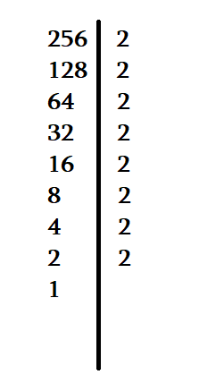$256=\sqrt[3]{(2∙2∙2∙2∙2∙2∙2∙2)}$= $\sqrt[3]{(4∙4∙4∙4)}$
Այսինքը 256-ը պետք է բաժանենք 4-ի, որպեսզի քանորդը լինի լրիվ խորանարդ: Երբ բաժանում ենք 4-ի, քանորդում մնում է 3 հատ 4-ի արտադրյալ՝ 64:
Սմբատ Պետրոսյան
Պատասխան՝ 4։
5․ Մաթեմատիկայի ֆլեշմոբի առաջադրանքներից մի քանիսը հեշտ էին, իսկ մնացածը՝ դժվար։ Ամեն դժվար առաջադրանք ճիշտ լուծելու համար մասնակիցը ստանում է 3 միավոր, իսկ ամեն հեշտ առաջադրանք լուծելու համար՝ 2 միավոր։ Սակայն չլուծված հեշտ առաջադրանքի համար մասնակցի միավորներից հանվում է 1 միավոր, իսկ դժվար չլուծված առաջադրանքի համար՝ միավոր չի հանվում։ Արամը լուծեց 10 առաջադրանք և վաստակեց 14 միավոր։ Քանի՞ հեշտ առաջադրանք կար ֆլեշմոբին։
Եթե Արամի լուծած հեշտ առաջադրանքների քանակը նշանակենք a-ով, ապա նրա լուծած դժվար առաջադրանքների քանակը կլինի 10-a:
Եթե մաթեմատիկայի ֆլեշմոբի բոլոր հեշտ առաջադրանքների քանակը նշանակենք b-ով, ապա ըստ խնդրի պայմանի՝
2a+3·(10-a)-1·(b-a)=14
2a+30-3a-b+a=14
30-b=14
b=30-14=16
Այսպիսով՝ մաթեմատիկայի ֆլեշմոբին կար 16 հեշտ առաջադրանք:
Գրետա Բակունց
Նախ ենթադրենք, որ Արամը լուծել է 1 դժվար առաջադրանք։ Այսինքն՝ 3 միավոր է ստացել։ Դրանից հետևում է, որ մնացել է ևս 9 հեշտ լուծված առաջադրանք՝ յուրաքանչյուրը 2 միավոր։ Ընդհանուր միավորների քանակը դարձավ 21։ Քանի որ Արամը ստացել է 14 միավոր, հետևաբար սխալ է լուծել ևս 7 հեշտ առաջադրանք։ Այսպիսի ևս մի քանի դեպք քննարկելով տեսնում ենք, որ ցանկացած դեպքում խնդրի պայմանները բավարարված են, եթե ֆլեշմոբում առկա է 16 հեշտ խնդիր։
Հասմիկ Իսրայելյան
Պատասխան՝16։
6․ Կախարդական աշխարհում ապրում են վիշապներ, որոնցից յուրաքանչյուրն ունի 1, 2 կամ 3 գլուխ։ Հնարավո՞ր է, որ վիշապների 40%-ն ունենա գլուխների 70%-ը։
Վիշապների թիվը նշանակենք x, իսկ գլուխների ընդհանուր թիվը՝ y: Ենթադրենք, վիշապների 40%-ն ունի գլուխների 70%-ը։ Այսպիսով, քանի որ վիշապներից յուրաքանչյուրն ունի ոչ ավելի, քան երեք գլուխ, ապա 0,7y փոքր է կամ հավասար 3*0,4x=1,2x։ Մյուս կողմից, քանի որ վիշապների մնացած 60%-ն ունի գլուխների 30%-ը, և նրանցից յուրաքանչյուրն ունի առնվազն մեկ գլուխ, ապա 0,6x փոքր է կամ հավասար 0,3y: Բայց այս անհավասարությունները չեն կարող միաժամանակ տեղի ունենալ, քանի որ դրանք համարժեք են համապատասխանաբար 0,7y փոքր է կամ հավասար 1,2x և 1,2x փոքր է կամ հավասար 0,6y (երկրորդ անհավասարման երկու կողմը մեծացնում ենք 2 անգամ): Հետևաբար, վիշապների 40%-ը չի կարող ունենալ գլուխների 70%-ը։
Ելենա Օհանյան
Վիշապների քանակը նշանակենք x-ով, իսկ գլուխների քանակը՝ y-ով: Ենթադրենք, որ այդ վիշապների 40%-ը ունի գլուխների 70%-ը: Բոլոր վիշապների գլուխների քանակը չի կարող ավելի լինել,քան՝
07y=3*0,4x
Մյուս կողմից, մնացյալ 60% տոկոս վիշապները ունեն գլուխների 30%-ը, և նրանցից յուրաքանչյուրը չի կարող ունենալ 1-ից քիչ գլուխ:
0,6x=0,3y
Ուսումնասիրելով այս հավասարումները տեսնում ենք, որ միաժամանակ նրանք չեն կարող տեղի ունենալ, այսինքն մեր ենթադրությունը սխալ էր և հնարավոր չէ:
Արշակ Մարտիրոսյան
Ենթադրենք վիշապների քանակը x է , իսկ ընդհանուր գլուխների քանակը y :
Ենթադրենք որ վիշապների 40 % ունեն գլուխների 70% - ը :
Կունենանք , որ ամենաշատը յուրաքանչյուր վիշապ պետք է ունենա 3 գլուխ , հետևաբար կլինի 0,7y և 3.0,4x:
Մյուս կողմից , քանի որ վիշապների մնացած 60% ունի գլուխների 30 %- ը և նրանցից յուրաքանչյուրը պետք է ունենա ամենաքիչը 1 գլուխ, հետևաբար 0,6x և 1.0,3y :
Ունեցանք , որ նրանք վիշապների քանակներն են ՝ 7y , 12x և 12x , 6y
Հետևաբար 40 % վիշապներ չեն կարող ունենա 70% գլուխներ :
Լյովա Սարգսյան
Պատասխան՝ ոչ։
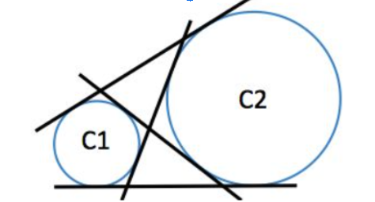
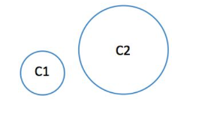
7․ C₁ և C₂ շրջանագծերի համար առավելագույնը քանի՞ ընդհանուր շոշափող գոյություն ունի։
Կարելի է տանել չորս շոշափող,տես գծագիրը.

Մենուա Հարությունյան
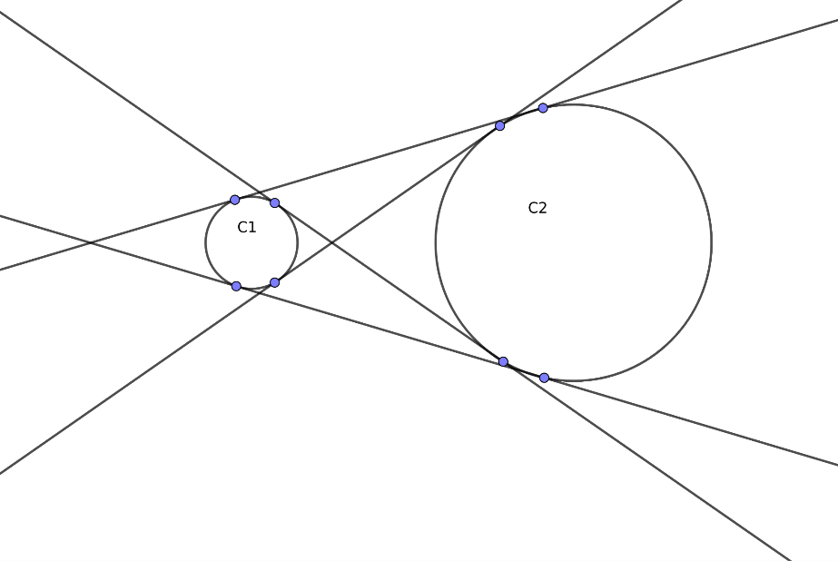

Անի Միրզոյան
Պատասխան՝ 4։
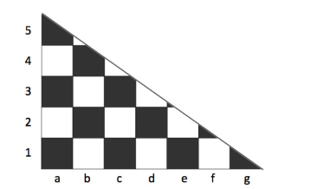
8․Շախմատի տախտակը կտրել են, ինչպես ցույց է տրված նկարում։ Սև ներկված մասի մակերեսն է մեծ, թե՞ սպիտակ մասի մակերեսը։

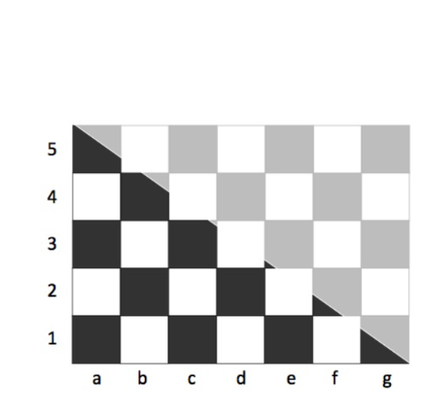
Տախտակը վերականգնելով տեսնում ենք, որ կտրված մասը 5*7 տախտակի անկյունագծով կիսված մասն է։ Այսպիսով՝ հեշտ է նկատել, որ վերականգնված տախտակի վրա սև քառակուսիները 18 հատ են, իսկ սպիտակները՝ 17 հատ են։ Հետևաբար սև ներկված մասի մակերեսն ավելի մեծ է, քան սպիտակ ներկվածինը։
Ելենա Օհանյան
Նախ հաշվենք ամբողջական քառակուսիները։ Ունենք ամբողջական 6 սպիտակ և 6 սև քառակուսիներ։ Քանի որ ամբողջական քառակուսիները հավասար են, համեմատենք կտորները։ Եթե ուշադիր լինենք, կտեսնենք, որ սև քառակուսիների կտորները միմյանց լրացնում են և դառնում 3 ամբողջական քառակուսիներ, իսկ սպիտակ քառակուսիների կտերներով կազմվում է ևս 2 սպիտակ քառակուսի և մնում է մեկ կտոր։ Այսինքն՝ սև ներկված մասի մակերեսն ավելի մեծ է, քան սպիտակ։
Հասմիկ Իսրայելյան
Պատասխան՝ սև։
9․ 987654321 թվի գրության մեջ քանի՞ գումարման նշան պետք է դնել, որպեսզի գումարը ստացվի 99։
9+8+7+65+4+3+2+1=99
Շողիկ Զեյնալյան
9+8+7+65+4+3+2+1=99
9+8+7+6+5+43+21=99
Անի Ավագյան
Փորձեր անելով կարելի է կռահել՝
9+8+7+65+4+3+2+1=99,հետևաբար 7 հատ:
Արշակ Մարտիրոսյան
Պատասխան՝ 6 կամ 7
10․ MN հատվածի N կետը գտնվում է ABCD ուղղանկյան АB կողմի վրա, իսկ M կետը՝ DC կողմի վրա (տես նկարը): Գտեք NB հատվածի երկարությունը, իմանալով, որ MNBC սեղանի մակերսը կազմում է ուղղանկյան մակերեսի 40%-ը, և AN=20, DA=10, DM=5:
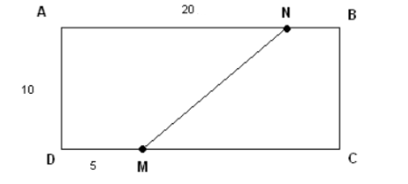
ANMD սեղանի մակերեսը կլինի հավասար` (AN+DM)xAD/2 = 125 ,որը ABCD ուղղանկյան մակերեսի 60% -ն է :
ABCD ուղղանկյան մակերես հավասար կլինի 125x100/60 = 625/3 :
AB = 625/3 : 10 = 625/30= 125/6 :
NB = 125/6 - 20 = ⅚ :
Մենուա Հարությունյան
Կատարենք նշանակում NB=x
ABCD ուղղանկյան մակերեսը կհաշվենք ՝ S_{ABCD}=10*(20+x)
MNBC ուղղանկյան մակերեսը կհաշվենք ՝ S_{MNBC} =(x+15+x)*10/2
Ըստ խնդրի պայմանի՝ S_{ABCD} *40/100 = S_{MNBC}
10*(20+x)*2/5 =(x+15+x)*10/2
80+4x =10x+75
6x=5
X=5/6
Պատ՝ 5/6
Սյուզի Հակոբյան
Պատասխան՝ 5/6 ։

